Казахстан, Северо-Казахстанская область
Кызылжарский раион
с Знаменское, учитель математики Зайцева Л.В

Тема: «Сложение чисел с разными знаками»

Цель урока:
формировать и способствовать воспроизведению нового материала, знанию основных понятий.

Задачи:
1.Образовательная: введение понятия сложения чисел с разными знаками, способствование более точному усвоению и закреплению материала, выработке у учащихся необходимых навыков, умений в применении материала при решении задач.
2.Воспитательная: воспитание трудолюбия; чувства, уважения и интереса к математике; воспитание настойчивости и воли для достижения конечных результатов обучения.
3.Развивающая: развитие познавательного интереса учащихся; умение анализировать, сравнивать, сопоставлять; развитие логического мышления и математической речи учащихся.

Тип урока: изучение нового материала.
Методы: словесный, практический, наглядно-репродуктивный.
Форма урока: коллективная, групповая, индивидуальная.
Оборудование: дидактический материал, перфокарты, таблицы, схемы-опоры, слайды.

Структура урока
1.Организационный момент.
а) психологический настрой;
б) проверка готовности учащихся к уроку.
2. Сообщение темы и цели урока. Мотивация учебной деятельности.
3. Проверка домашнего задания.
4. Подготовка к изучению нового материала. Фронтальный опрос.
5. Изучение новой темы.
6. Закрепление новой темы.
7. Подведение итогов урока.

Ход урока
І.Организационный этап.
Добрый день! Добрый час!
Как я рада видеть вас
Прозвенел уже звонок
Начинается урок!
Улыбнулись! Подровнялись!
Друг на друга посмотрели,
И тихонько дружно сели.
- Ребята тема нашего урока: «Сложение чисел с разными знаками».
Девиз урока: «Знание - сила».
16 декабря мы отмечаем праздник День Независимости Республики Казахстан.
Казахстан – уникальное государство, с многообразием культур и религий. В стране происходят добрые перемены, вселяющие радость и надежду. Республика добилась значительных успехов во всех сферах нашей жизни. Будущее нашей Республики зависит от нас. Приобретая знания и применяя их на практике, в дальнейшем вы внесёте свой вклад в развитие нашей Родины. Поэтому вы должны осознавать свою ответственность и больше уделять внимания учёбе, стараться приобрести максимум знаний. Всё в мире идёт от простого к сложному. Чтобы приступить к изучению новой темы, мы проверим домашнее задание и повторим пройденный материал.

- Проверка домашнего задания.

- Устный счёт (слайд )
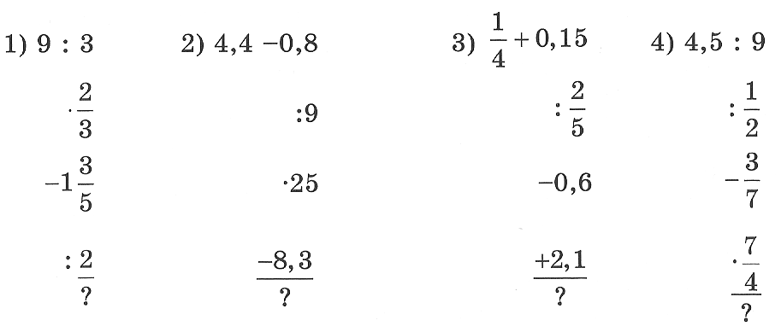
ІІ. Повторение пройденого материала.
1.Фронтальный опрос.
- Какие числа называются противоположными числами?
- Что называют модулем числа?
- Сформулируйте правило сложения двух отрицательных чисел.
- Сумма двух отрицательных чисел отрицательное или положительное число?
- Что больше, сумма двух отрицательных чисел или одно из них?

2. Игра «Молчанка»
«Да» или «Нет» не говори, лучше сразу напиши
Заданному числу на координатной прямой соответствует только одна точка. | «Да» - 1;  «Нет» - 0
Число, противоположное положительному числу, есть число отрицательное. | «Да» - 1;  «Нет» - 0
Число, противоположное отрицательному числу, есть число отрицательное | «Да» - 1;  «Нет» - 0
Число «0» противоположно самому себе. | «Да» - 1;  «Нет» - 0
Натуральные числа, противоположные им числа, и число нуль составляют множество рациональных чисел. | «Да» - 1;  «Нет» - 0

2.Задания с помощью проектора выводится на экран.
-На координатной прямой отметьте точки
А (4); В (-5); С (0,5); Д (-6,5); Е (-2).
- Выполните сложение:
-26+(-8) -32+ (-90)
-105+(-54) -805+(-420)
-450+(-82) -3+(-0,8)

ІІІ. Изучение новой темы.
Пример 1.
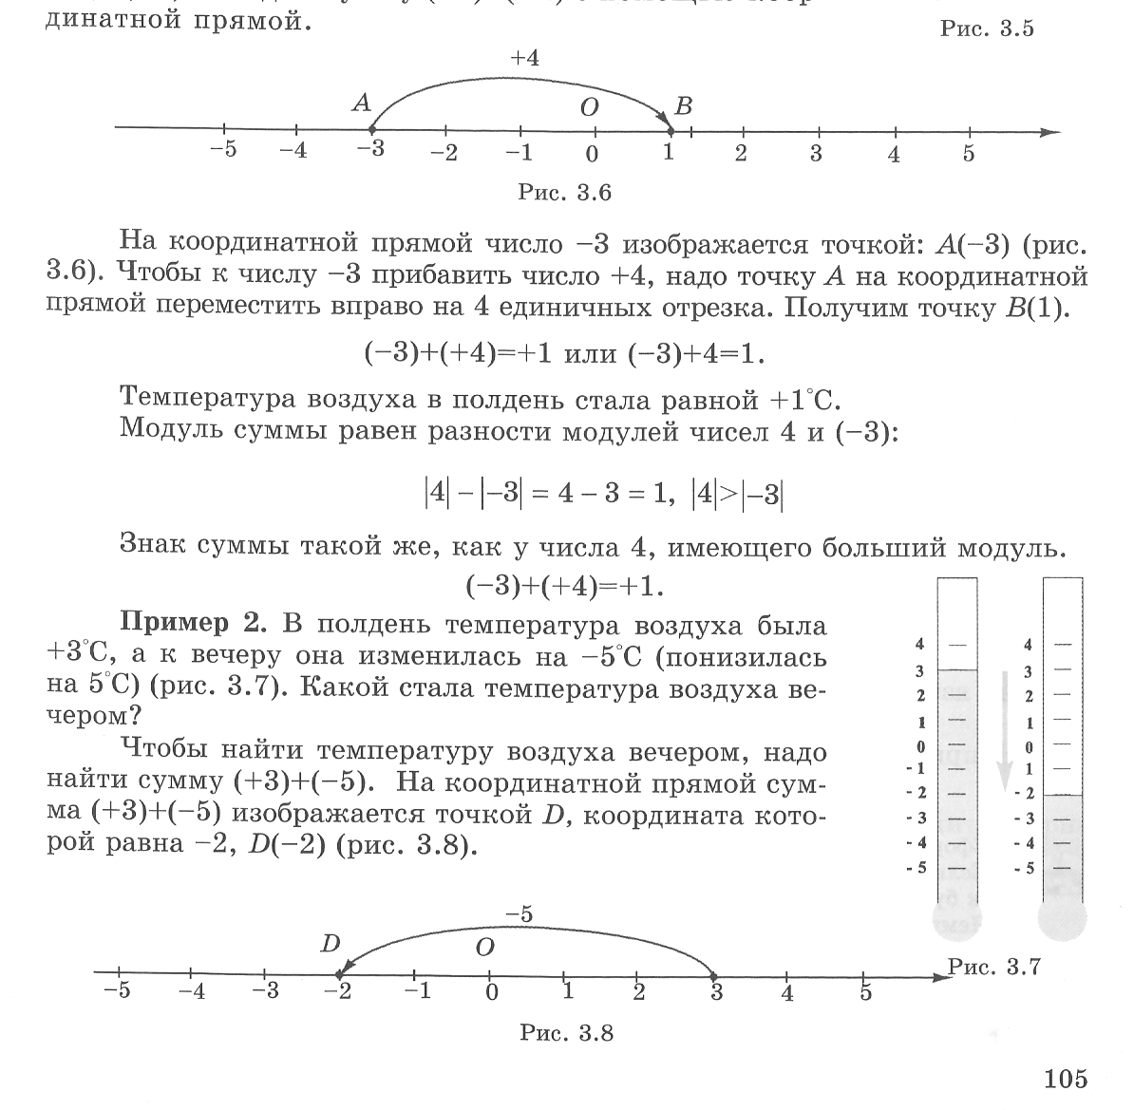
(- 3)+(+4)=+1 (-3)+4=1
Пример 2.

(+3)+(-5)=-2

Пример 3.
9+(-5)=+(9-5)=4

Пример 4.
(-10)+7=-(10-7)=-3

Сумма двух противоположных чисел равна нулю:
а+(-а)=0

Пример 5.
(-7,8)+7,8=0 (-3,5)+3,5=0

ІV. Закрепление новой темы.

а) Выполнить действия : (-81)+81 (-25)+30
(-17)+20 (-70)+10
(-91)+0 (-31)+16
б) Слайд. Заполните таблицу.

a | 0,35 | 96 | -81,7 | 46,8
b | -0,35 | -18 | 6 | 51
a+b

V. Работа в группах.
Решив правильно уравнение на обратной стороне карточки с правильным ответом вы сможете прочитать интересные факты из истории Независимого Казахстана.
1 группа 2 группа
-7+х=13 х+(-9)=-4
х=20 х=5

3 группа 4 группа
х+(-15)=10 8+х=-12
х=25 х=-20

Ответы:

х=20
1 декабря 1991 году состоялись первые всенародные выборы главы государства. Президентом Казахстана был избран Н. А. Назарбаев.

х=25
30 августа 1995 году на всенародном референдуме была принята новая Конституция Республики Казахстан.

х=-20
4 июня 1992 года были утверждены государственный флаг, герб, гимн Республики Казахстан.

х=5
6 мая 1998 году город Акмола был переименован в Астану.

VІ. Дидактическая игра «Найди верный ответ».Покажите линиями.

0+(-5) |  | -23
-3+3 |  | -15
85+(-20) |  | -5
-15+(-8) |  | 65
-17,2+2,2 |  | 0

VІІ. Итог урока.
VІІІ.Домашнее задание: п 3.3 № 465, № 466, № 471

